Приложение 1
534.06-2007.00.000-01

Глухое пересечение типа Р65 под углом 45º
Технические характеристики / Technical Specifications
 |  | Основные конструктивные
Вид пересечения | косоугольное | особенности /
Угол пересечения | 45º | Main Design Features
Ширина колеи рельсов типа Р65, мм / Track | 1520/1520
width, mm |  | - деревянные брусья / wooden sleepers
Поставляемая длина пересечения, мм / Length | 8500 | - комплектуется сборными крестовинами
overall, mm |  | из рельсового проката
Максимальная длина отгрузочного места, мм / | 7300 | - контррельсы из рельсового проката
Maximum length of shipping package, mm
Наибольшая масса отгрузочного места, т / | 1,6
Admitted weight of shipping package, tons
Масса перевода, т не более / Turnout weight, | 10,0
tons, not more than
Максимальная скорость движения, км/ч / | 10
Max.speed, km/hour

См. прим. 1 См. прим. 1
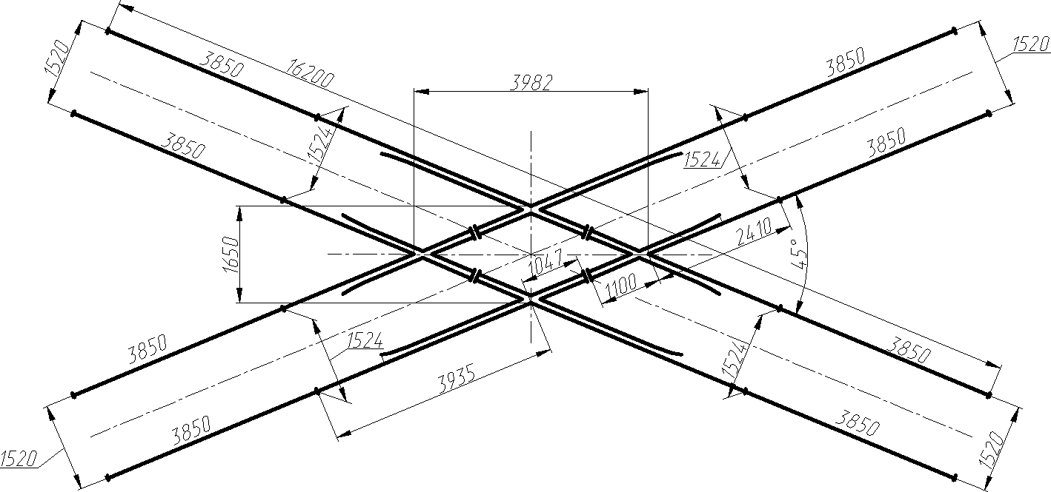

Примечание 1. Указанные рельсы не входят в комплект поставки

